READING A FLINTSTONES COMIC STRIP
TO UNDERSTAND SPECIFIC INFORMATION AND MAKE INFERENCES

AUTHOR: Bruno Mello Ferreira - brunomeferreira@gmail.com

Read this comic strip and answer in Portuguese the questions below.

The Flintstones
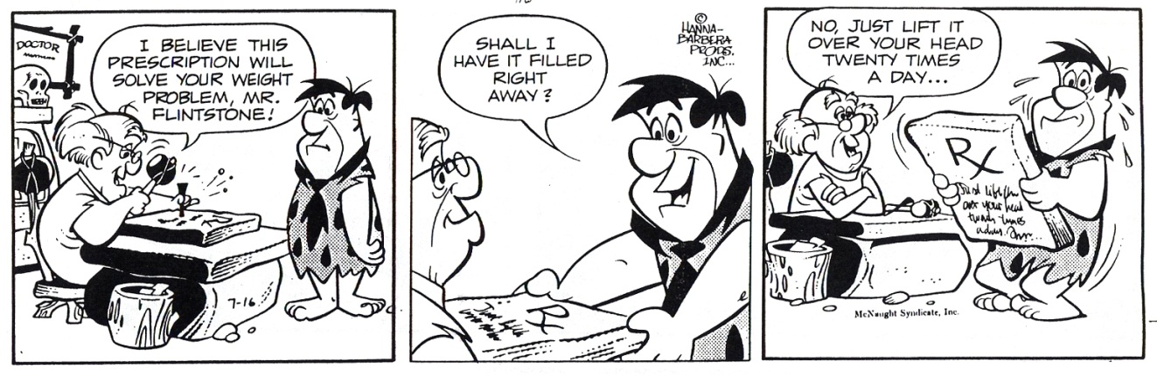
https://comicrazys.wordpress.com/2009/03/

a) Onde se passa a história apresentada nas tirinhas?

b) Com quem Fred está conversando?

c) Por que Fred está neste lugar? Que problema ele tem?

d) O que o homem de óculos está fazendo no primeiro quadrinho? Que palavra no texto comprova a sua resposta?

e) O que Fred pensa que deve fazer no segundo quadrinho?

f) Por que a tirinha é engraçada no final?

